**Sistema de chute futebol F180**

O sistema de chute nos robôs do F180 tem como objetivo transformar rapidamente a energia elétrica armazenada nos capacitores em energia cinética para a bola ser lançada com, idealmente, a velocidade máxima permitida na competição. Isto é feito através de um solenoide que, eletricamente, é um circuito RL, L variável com o deslocamento.

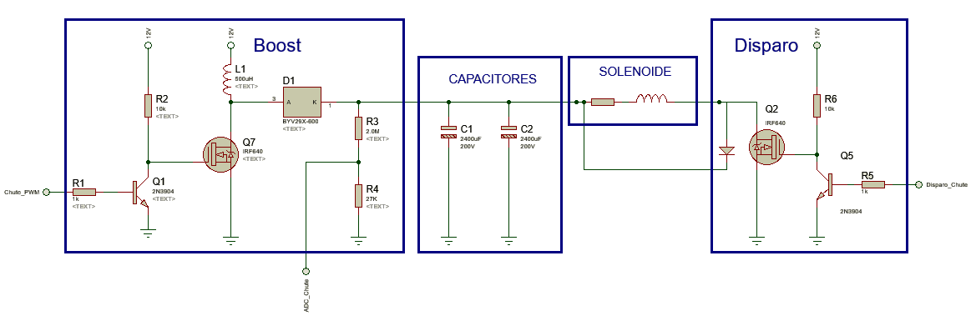

Figura 1: Sistema de chute.

Para melhor compreensão, o sistema pode ser dividido em quatro partes como mostra a Figura 1.

1. ***Boost***

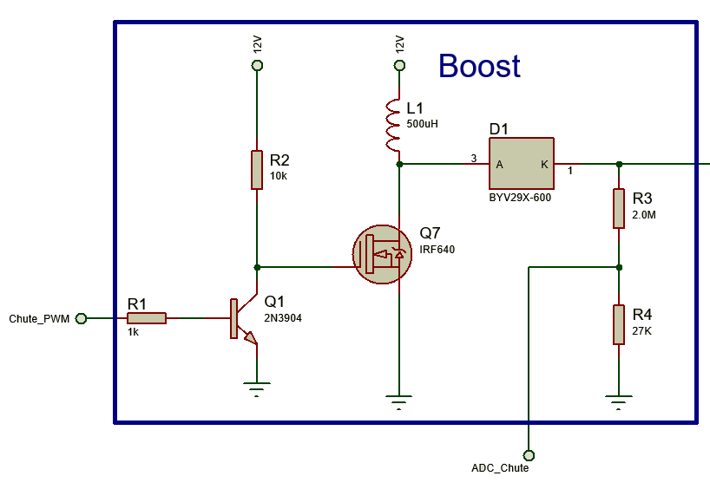Quando o transistor MOSFET Q7 está fechado a fonte transmite energia para o indutor L1, no qual a corrente cresce linearmente. Quando Q7 abre, a fonte e o indutor transmitem energia para os capacitores pelo diodo enquanto a corrente no indutor decai proporcionalmente a (Vfonte-Vcapacitores), aumentando a tensão nos capacitores.

Os resistores R3 e R4 não fazem parte do *Boost*, são usados como divisor de tensão para se medir a tensão nos capacitores. O circuito à esquerda de Q7 também não faz parte do *Boost.*

1. **Capacitores**

Os capacitores armazenarão a grande tensão que será aplicada ao solenoide. Quanto maior a tensão nos capacitores mais rápido a corrente no solenoide crescerá e mais rápido será o chute. Ainda que a tensão armazenada nos capacitores seja o suficiente para queimar o solenoide, isto não acontece porque a tensão nos capacitores cai rapidamente quando o chute é acionado.

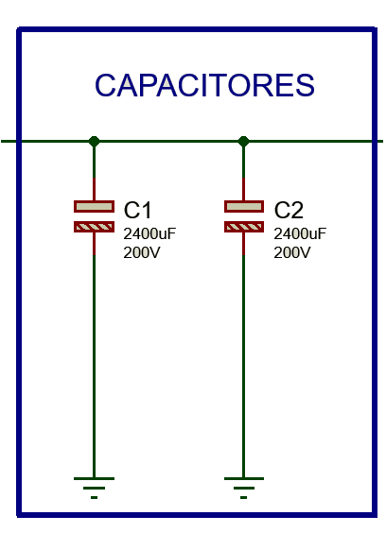

Os capacitores são carregados com sua tensão máxima e assim permanecem até o momento do chute.

1. **Disparo**

Ao retirar a tensão de disparo, Q5 (NPN) abre e Q2 fecha, iniciando o chute.

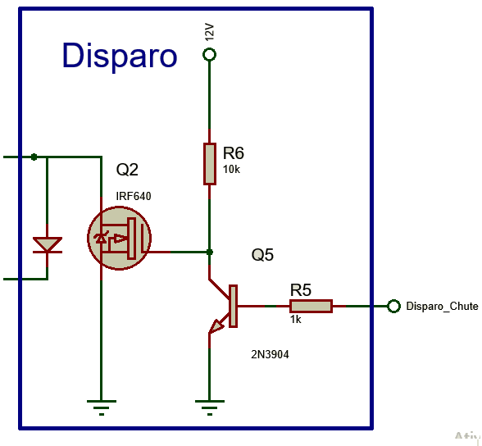

1. **Solenoide**

O fluxo magnético interno devido à corrente move o núcleo magnético em busca do ponto de menor relutância. Um diodo de roda livre é posto em paralelo, com a polaridade da Figura 1, para que a corrente tenha por onde fluir em caso de abertura da conexão do solenoide durante a condução. Isto evita que o solenoide queime.

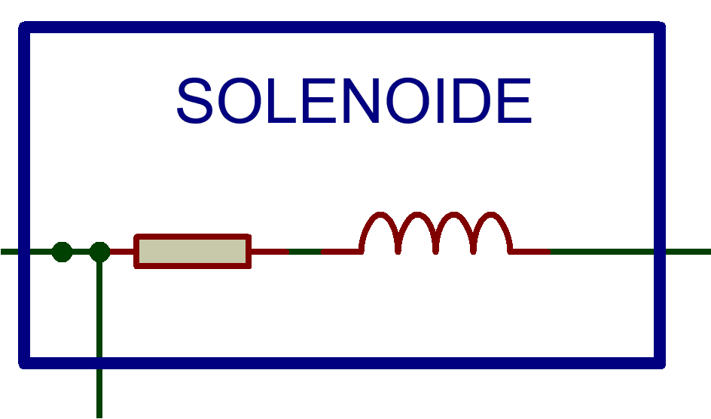

A força no solenoide é dada por:

$F\left(x,i\right)=-\frac{1}{2}μ_{0}\frac{{n^{2}}_{bobina}}{x^{2}}A_{g}i^{2}=k{(\frac{i}{x})}^{2}$; (Cetinkunt, 2008)

# Bibliografia

Cetinkunt, S. (2008). Solenóide CC: Modelo Dinâmico Eletromecânico. Em S. Cetinkunt, *Mecatrônica* (pp. 385-386). Chicago: Livros Técnicos e Científicos Editora S.A.

(Gráfico da simulação da corrente no solenoide)

(Conclusões e ideias para otimizar o sistema)